Studi Kasus

Bidang Akademik suatu universitas membutuhkan aplikasi untuk menentukan nilai akhir siswa dan kelulusan berdasarkan hasil jumlah nilai UTS, UAS dan Tugas dengan ketentuan presentase dari masing-masing nilai sebagai berikut :

nilai UTS 30%, nilai UAS 40% dan nilai Tugas 30%

Selanjutnya hasil jumlah presentase nilai tersebut dijadikan sebagai tolak ukur untuk menentukan nilai akhir dengan ketentuan :

bila nilai akhir lebih besar dari 80 maka siswa mendapatkan nilai A

nilai akhir lebih besar dari 70 maka siswa mendapatkan nilai B

nilai akhir lebih besar dari 60 maka siswa mendapatkan nilai C

nilai akhir lebih besar dari 50 maka siswa mendapatkan nilai D

bila nilai akhir kurang dari 50 maka siswa mendapatkan nilai E

Jika nilai akhir E maka siswa dinyatkan tidak lulus dan harus melakukan perbaikan nilai

selain itu siswa dinyatakan lulus

nilai maksimal yang bisa didapat adalah nilai A

bila nilai selain A dapat melakukan perbaikan untuk mendapatkan nilai yang lebih baik.

Flowchart Menentukan Nilai Kelulusan Siswa

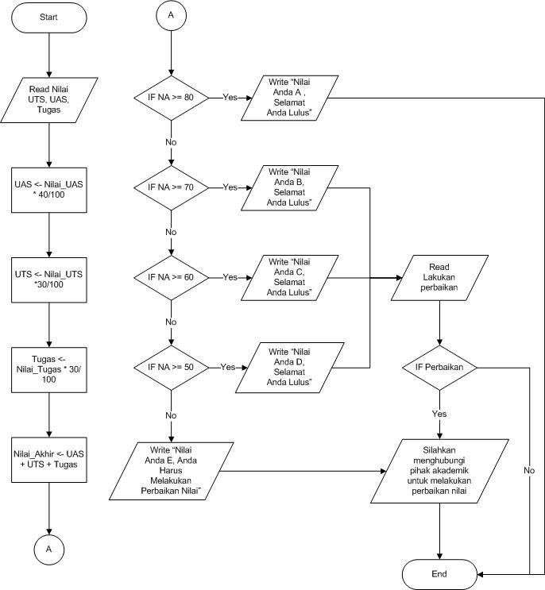

Pseudocode

**Algoritma Menghitung_Nilai_Kelulusan_Siswa**

(*Menghitung nilai kelulusan siswa berdasarkan nilai UTS, UAS, dan Tugas*)

**DEKLARASI**

UAS = real {Penampung nilai UAS}

UTS = real {Penampung nilai UTS}

Tugas = real {Penampung nilai tugas}

Hasil_uas = real {hasil dari nilai uas * 40%}

Hasil_uts = real {hasil dari nilai uts * 30%}

Hasil_tugas = real {hasil dari nilai tugas * 30%}

Nilai_akhir = real {hasil dari hasil_uas + hasil_uts + hasil_tugas}

Perbaikan = Boolean {Penampung pilihan perbaikan}

**DESKRIPSI**

Read(UAS, UTS, Tugas)

Hasil_uas <- UAS * 40 / 100

Hasil_uts <- UTS * 30/100

Hasil_tugas <- Tugas * 30/100

Nilai_akhir <- hasil_uas + hasil_uts + hasil_tugas

IF (nilai_akhir >= 80) THEN

Write “Nilai Anda A, Selamat Anda Lulus”

IF ELSE (nilai_akhir >= 70) THEN

Write “Nilai Anda B, Selamat Anda Lulus”

Read (perbaikan)

IF (Perbaikan=Yes) THEN

Write “Silahkan menghubungi pihak akademik untuk melakukan perbaikan nilai”

EndIF

IF ELSE (nilai_akhir >= 60) THEN

Write “Nilai Anda C, Selamat Anda Lulus”

Read (perbaikan)

IF (Perbaikan=Yes) THEN

Write “Silahkan menghubungi pihak akademik untuk melakukan perbaikan nilai”

EndIF

IF ELSE (nilai_akhir >= 50) THEN

Write “Nilai Anda D, Selamat Anda Lulus”

Read (perbaikan)

IF (Perbaikan=Yes) THEN

Write “Silahkan menghubungi pihak akademik untuk melakukan perbaikan nilai”

EndIF

ELSE

Write “Nilai Anda E, Anda Harus Melakukan Perbaikan”

Write “Silahkan menghubungi pihak akademik untuk melakukan perbaikan nilai”

EndIF

End.